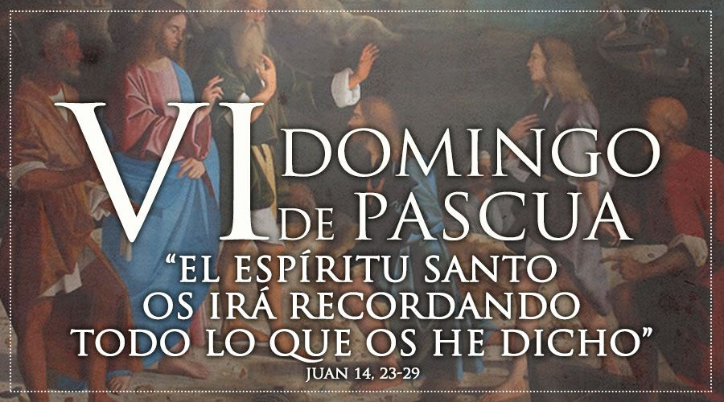

“O QUE ME AMA, GARDARÁ AS MIÑAS PALABRAS… QUE NON TREMA O VOSO CORAZÓN… ” (Xn 14, 23-29)

¡FELIZ PASCUA DE RESURRECCIÓN!
ALELUYA, ALELUYA, ALELUYA, ALELUYA, ALELUYA…

“OH DEUS, QUE TE LOEN OS POBOS…”
Sal 66
25 MAIO
2025,
6º DOMINGO
DE PASCUA

